Programación energética semanal de la semana 18/16
Fecha: 28-04-2016.
El informe fue realizado con los datos vigentes al día 27/04/2016.

RESUMEN EJECUTIVO.

Resumen semana actual
Durante la semana se han producido precipitaciones adicionales en todas las cuencas.
El despacho ha sido básicamente con fuentes renovales aunque en algunos picos ha sido necesario despachar unidades térmicas por falta de potencia
Salto Grande ha venido cerrando vertederos y recuperando potencia.
El día sábado se abrió en banda el vertedero de Bonete y esto provocó la salida de servicio de Baygorria por falta de salto en esta central.
Se continuaron exportando excedentes hidráulicos durante la semana a Argentina y puntualmente en el pico del miércoles se exportaron unidades térmicas.

1.2.- Perspectivas y resultados para la semana entrante
- Terra se encuentre con vertederos abiertos en banda.
- Baygorria está vertiendo por encima de ISMES con el fin de realizar una maniobra para recuperar la central
- Palmar continuara con vertederos abiertos por varios días más.
Prácticamente no existen pronósticos de nuevas precipitaciones para los próximos días.
Las temperaturas bajaron y continuaran siendo bajas en los próximos días por lo que las demandas comenzaran a subir.
Modelos
No presentan información relevante a los efectos del despacho

Despacho propuesto
De acuerdo a lo anterior se continúa con riesgo de vertimiento para todo el sistema.
El despacho propuesto es el siguiente:

- Auto despachados.
- Hidráulico a pleno
- Térmico de ser necesario para cerrar la demanda.

INTRODUCCIÓN.

PREVISIÓN DE TEMPERATURAS ACTUALIZADO AL MIÉRCOLES 27/04/2016 (PROXIMOS 10 DÍAS PARA MONTEVIDEO, FUENTE ACCU WEATHER)
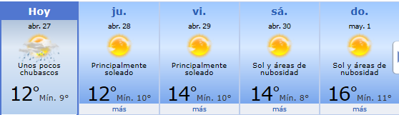
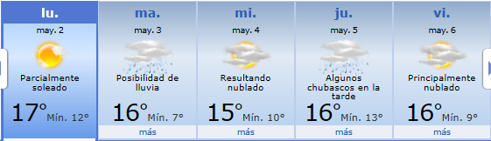

PREVISIÓN DE LLUVIAS.

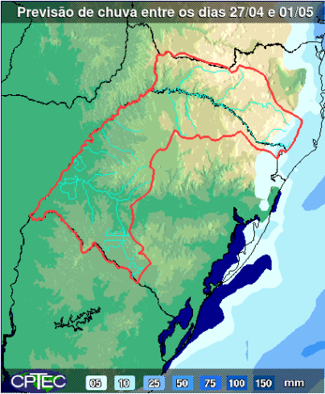
PREVISIÓN LLUVIAS, acumulado para 5 y 7 días actualizado el día 27/04/2016 (Fuente CEPTEC e INMET).

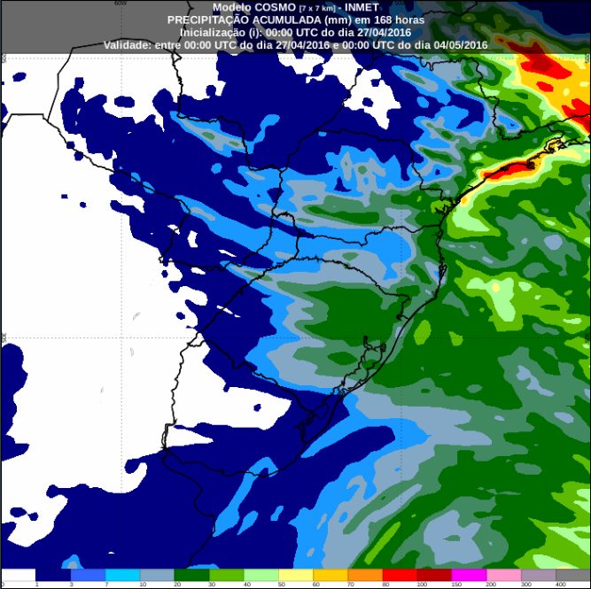

LLUVIAS OCURRIDAS

LLUVIAS OCURRIDAS EN EL MES DE ABRIL (SEGÚN SGE) EN LAS CUENCAS DEL RÍO NEGRO.
Prom. Hist. = Promedio acumulado histórico desde 1994.

LLUVIAS OCURRIDAS EN LOS ULTIMOS 7 DÍA, CUENCA DEL RÍO NEGRO

Nota: Datos actualizados al 27/04/2016 7:00 horas

Previsión de aportes y lluvias para Salto Grande (fuente CTM día miércoles 27/04/16)

Previsión de generación eólica próximas 240 horas día 27/04/16 (fuente MTLOG, Garrad Hassan y FING)
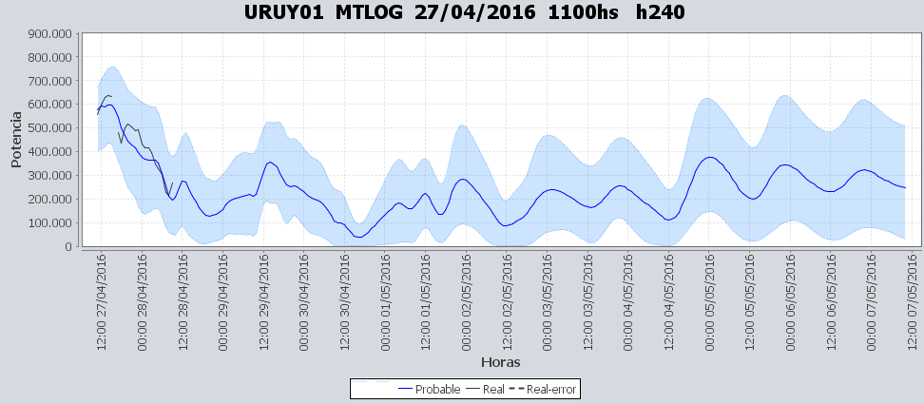

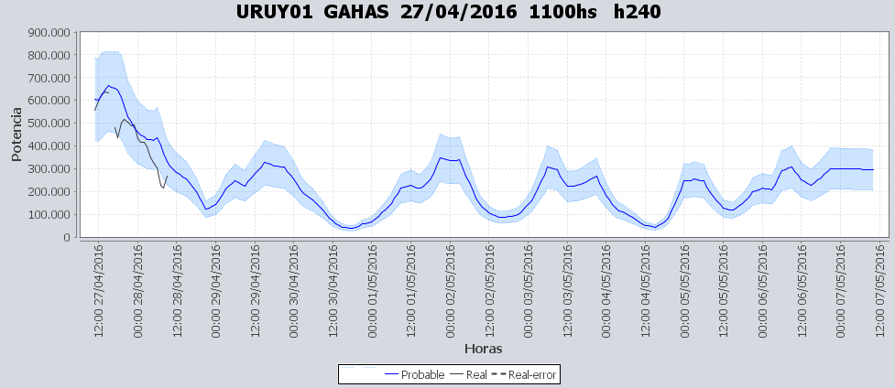

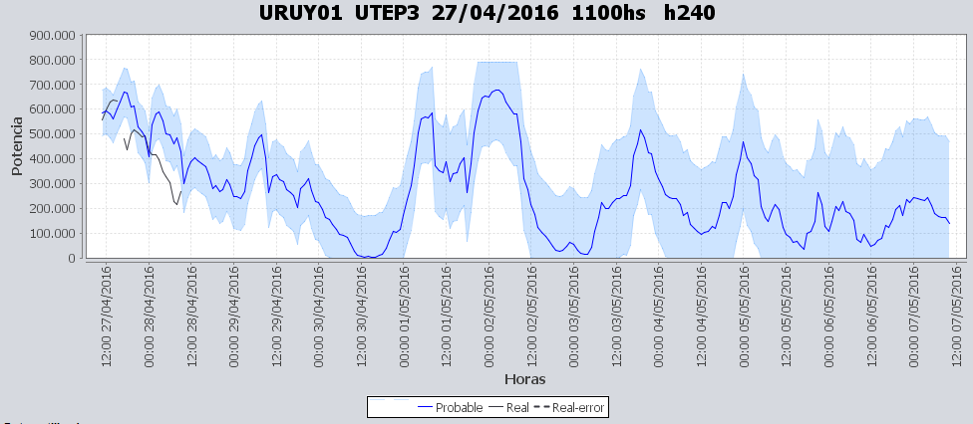

Previsión de generación eólica correspondiente al viernes 22/04/16 (fuente MTLOG y Garrad Hassan)

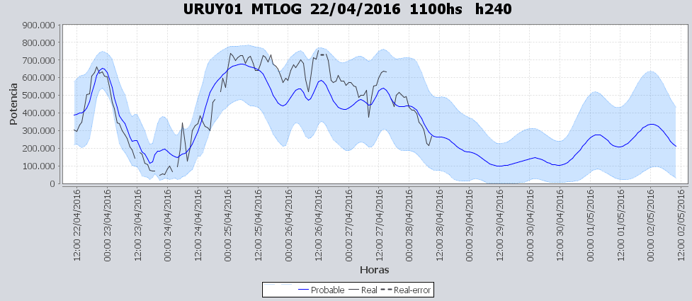

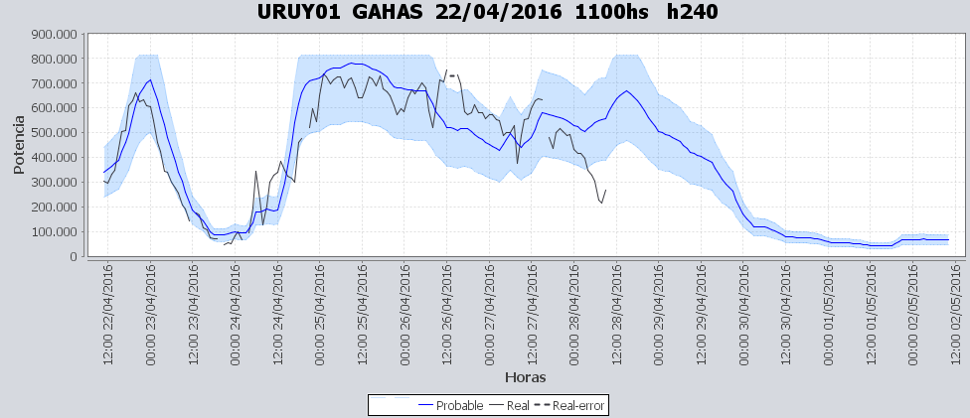

SEMANALES.

SEMANAL DE LA PRESENTE SEMANA (miércoles)

SEMANAL DE LA SEMANA PROXIMA (jueves)

ANÁLISIS A REALIZAR.

SIMULACION CORTO PLAZO, CPC:

No presenta información de relevancia para la situación actual.

SIMULACION CORTO PLAZO, SIMSEE:

ANALISIS MENSUAL
No se realizó el estudio en esta semana.

DESPACHO POR CALIDAD DE ABASTECIMIENTO.
No corresponde.-

DISPONIBILIDAD DE COMBUSTIBLE.
No se prevén restricciones.

pRECIO SPOT.
El precio spot será 0 para todo el sistema o el costo variable del recurso térmico más caro en servicio.

CONCLUSIONES DE LOS ESTUDIOS REALIZADOS.

Perspectivas y resultados para la semana entrante
- Terra se encuentre con vertederos abiertos en banda.
- Baygorria está vertiendo por encima de ISMES con el fin de realizar una maniobra para recuperar la central
- Palmar continuara con vertederos abiertos por varios días más.
Prácticamente no existen pronósticos de nuevas precipitaciones para los próximos días.
Las temperaturas bajaron y continuaran siendo bajas en los próximos días por lo que las demandas comenzaran a subir.
Modelos
No presentan información relevante a los efectos del despacho

Despacho propuesto
De acuerdo a lo anterior se continúa con riesgo de vertimiento para todo el sistema.
El despacho propuesto es el siguiente:

- Auto despachados.
- Hidráulico a pleno
- Térmico de ser necesario para cerrar la demanda.

RECOMENDACIONES Y CONCLUSIONES.
Se presentaron en el punto anterior.

INTERCAMBIOS PROGRAMADOS PARA LA SEMANA 18.

CONTRATOS.
No hay contratos operativos.

IMPORTACIÓN OCASIONAL (ARGENTINA).
No se prevé.

IMPORTACIÓN OCASIONAL (BRASIL).
No se prevé.

EXPORTACIÓN DE EXCEDENTES HIDRÁULICOS.
Se exportaran excedentes a Argentina.

EXPORTACIÓN DE GENERACIÓN TÉRMICA.
No se prevé.

INTERCAMBIOS A TRAVÉS DE CONVERSORA DE MELO
No se prevé.

INTERCAMBIOS A TRAVÉS DE CONVERSORA RIVERA-LIVRAMENTO.
No se prevé.

INTERCAMBIOS A TRAVÉS DE GARABÍ.
No se prevé.

OTRAS FUENTES DE GENERACIÓN.
- No se dispone de información.

BOLSAS DE ENERGIA INTERCAMBIADAS.
- Uruguay debe al sistema brasileño de energía de vertimiento aprox. 0.3 GWh contabilizada hasta el 9/3/11.
- Durante la semana 49 del año 2009 se brindó apoyo a Brasil por un monto de 2128 MWh.
- El día 4/1/10 se brindó apoyo a Brasil por un monto de 19 MWh.
- Argentina debe a Uruguay una bolsa de energía de 230 MWh (a confirmar con datos de la última exportación).

INDISPONIBILIDADES y limitaciones DE UNIDADES DE GENERACIÓN.

INDISPONIBILIDADES DE UNIDADES DE GENERACIÓN.

LIMITACIONES DE UNIDADES DE GENERACIÓN.

PRINCIPALES TRABAJOS EN LA RED
Se entregaran con la Presentación.

